«Бабочки планеты Земля»
Поделка для детей от 5 лет, выполняется в технике бумагопластика.
Т 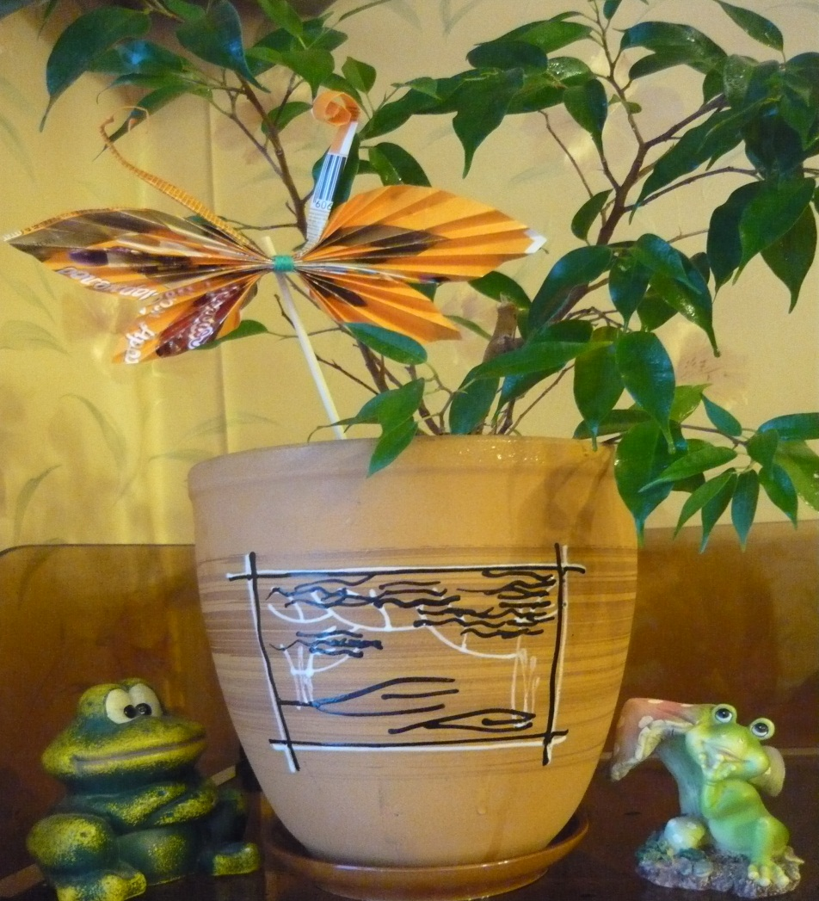
Автор: Панфил Юлия Викторовна – воспитатель ГБДОУ детский сад №25 компенсирующего вида Петродворцового района Санкт-Петербурга.
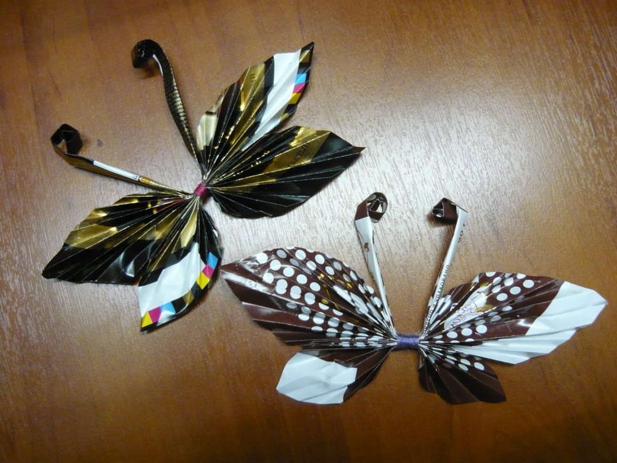
Материал для работы:
- Бумажная обёртка из-под шоколада или журнал.
- Нитки.
- Ножницы.
- Линейка.
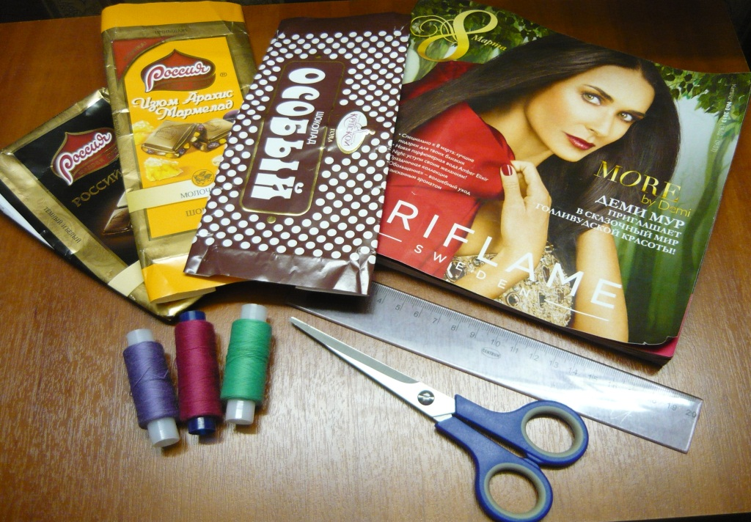
Изготовление поделки «Бабочки планеты Земля»:
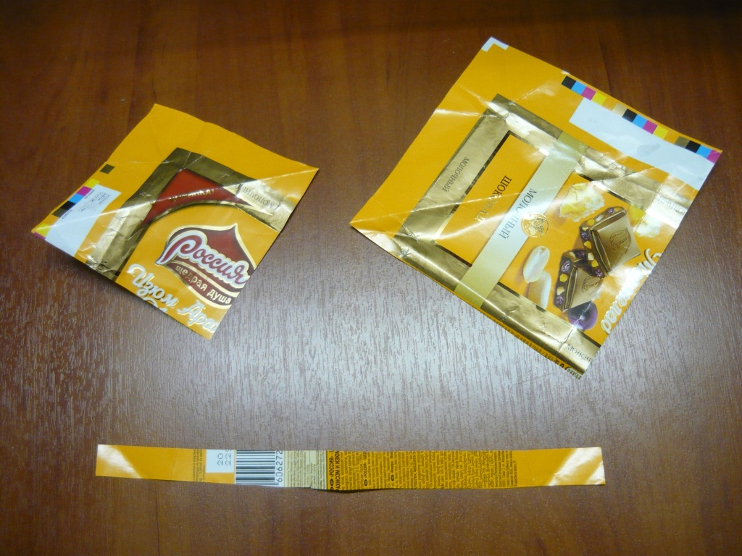
Вырезаем 2 квадрата со сторонами 12см и 9см, а также полоску размером 21см*1,5см.

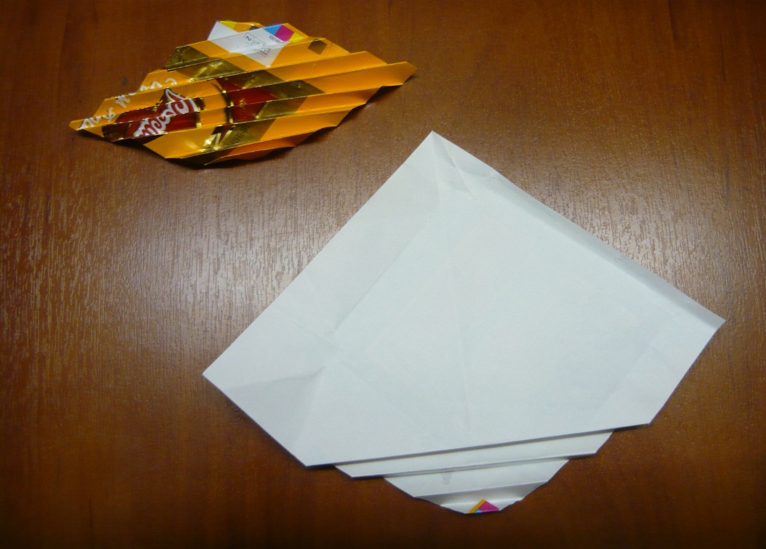
Складываем оба квадрата «гармошкой» по диагонали от угла к углу.
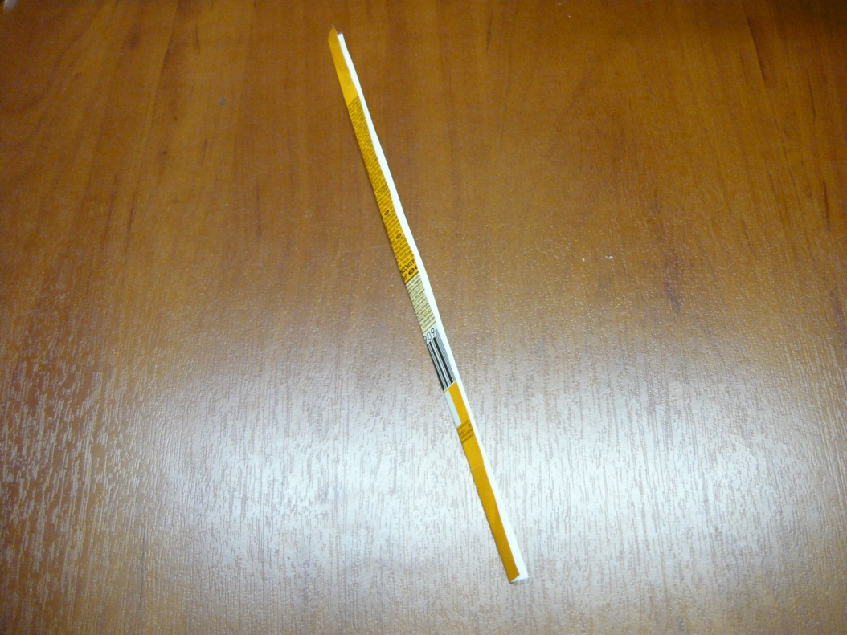
Складываем полоску вдоль пополам.
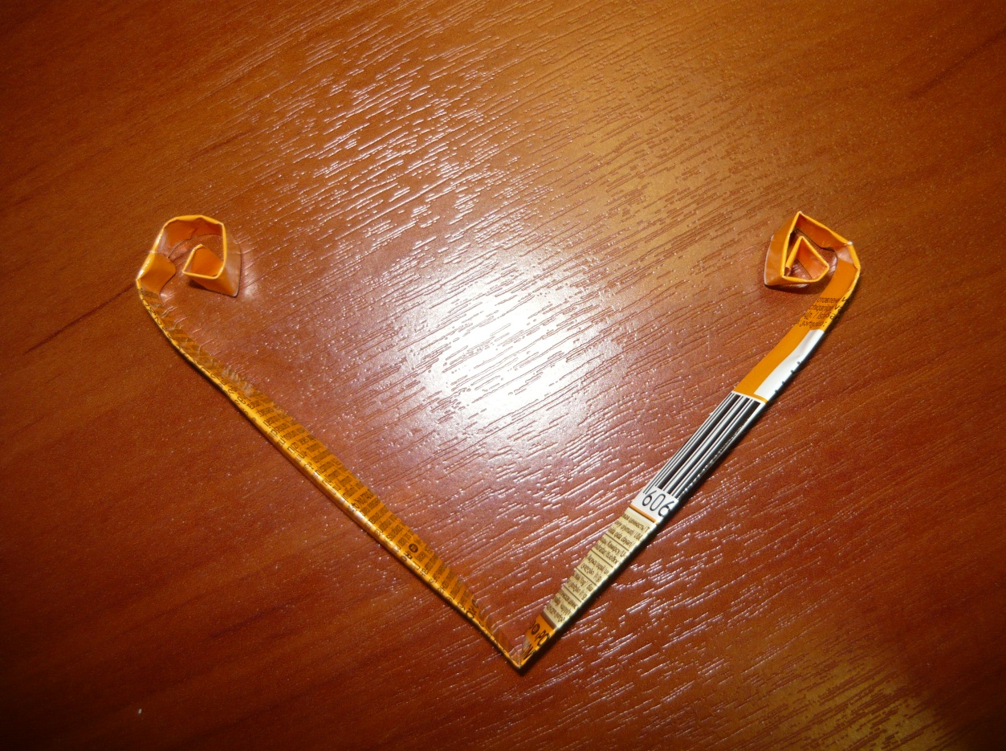
Сгибаем получившуюся полоску пополам, затем концы полоски закручиваем к центру.
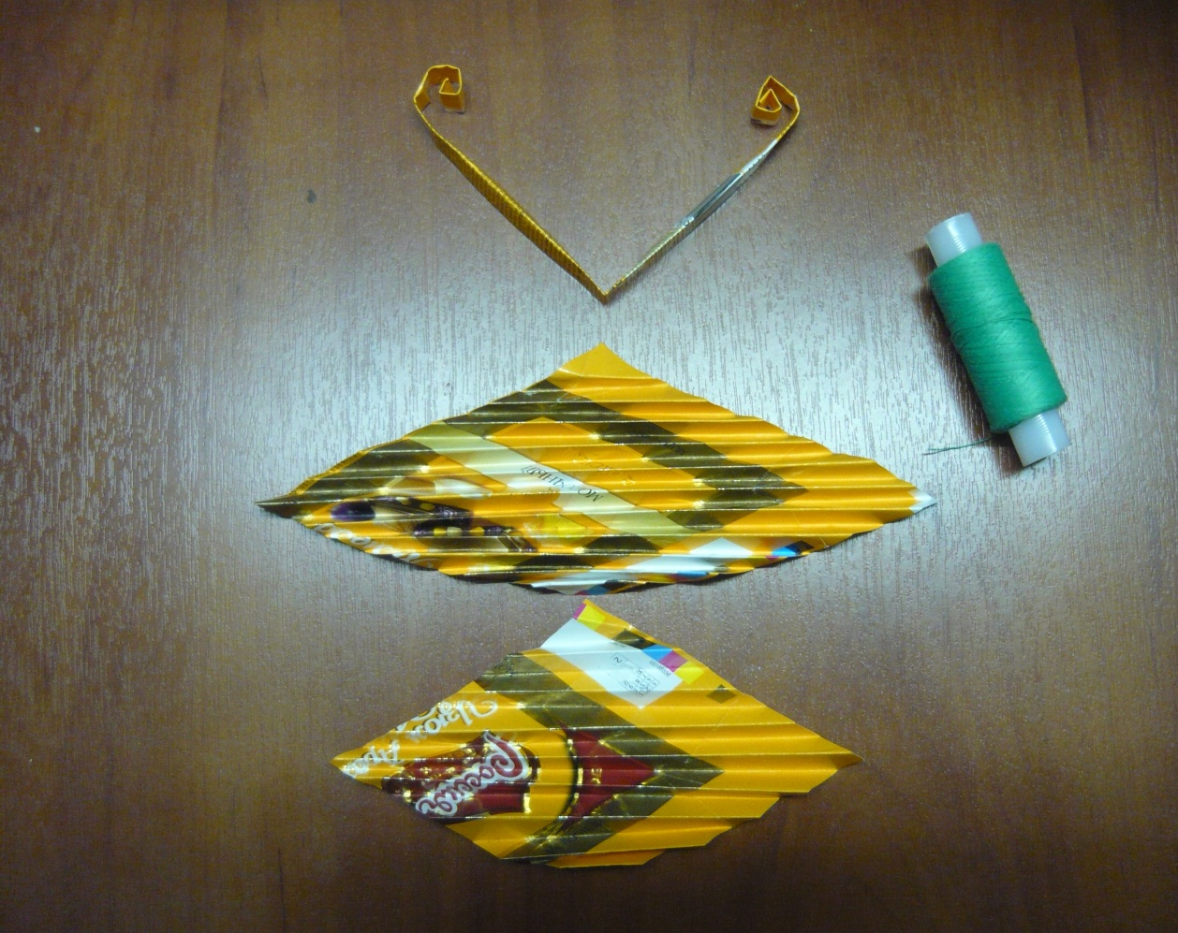
Начинаем сборку бабочки: скрепляем все детали по цетру с помощью нитки.
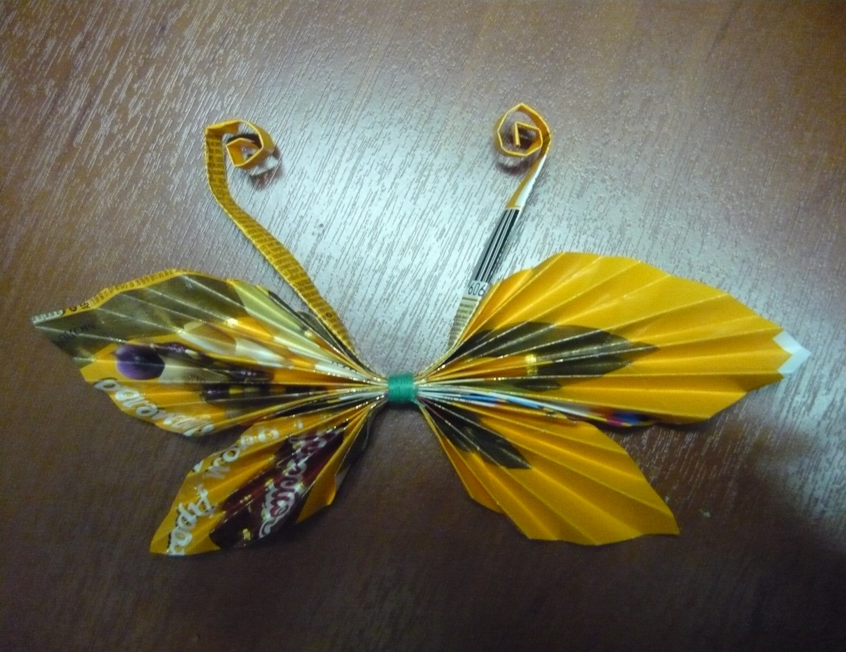
Наша бабочка готова! Берегите природу!

